## 附件9

## 绿色矿山推进会自媒体

## 官网网址：<http://greenmines.org.cn/>

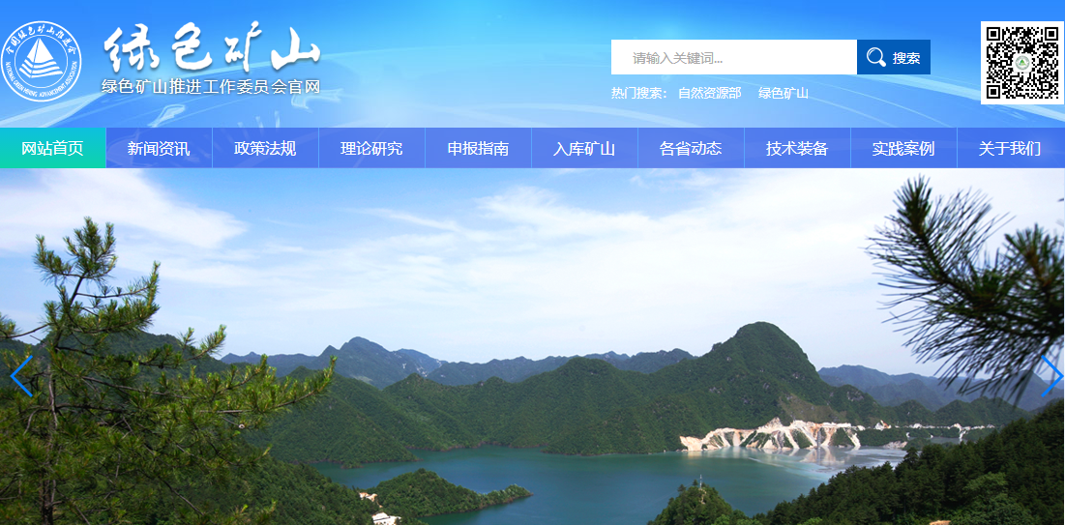

  

**（绿色矿山网) （绿色矿山公众号） （绿色矿山会刊）**